Шесть Ваджрных Строк.
Кукушка состояния присутствия. Трашипай пал ригпэй кучжуг.
"Трашипай пал ригпэй кучжуг" (bkra.shis. pai. dpal. rig.pai. khy.byug.), или "Шесть ваджрных строк", – это синтез учения Дзогчен. Трашипай означает "счастье", пал означает "слава". Ригпа – это "состояние знания", присутствие чистого состояния осознанности. Кучжуг – это "кукушка".
"Ригпэй Кучжуг" – это первый текст учения Дзогчен переданный в Тибет, переведённый и распространённый там. Эти строки содержат всего лишь несколько слов, и с ними связана особая практика. Некоторые учения, которые впервые проповедовал и передавал Гараб Дордже, являются своеобразным извлечением из различных тантр Дзогчена или их краткой сутью, изложенной в нескольких словах и называемой лунг. Некоторые из них представляют собой в сжатом виде полные учения, и "Шесть ваджрных строк" являются одной из таких тантр, передающих суть учения Трашипэй пэл ригпэй кучуг гюд – "Тантры приносящей счастье кукушки недвойственного видения". Как кукушка является первым вестником прихода весны, так и эта тантра, и эти строки являются вестниками наступающего духовного пробуждения.
Шесть Ваджрных Строк.

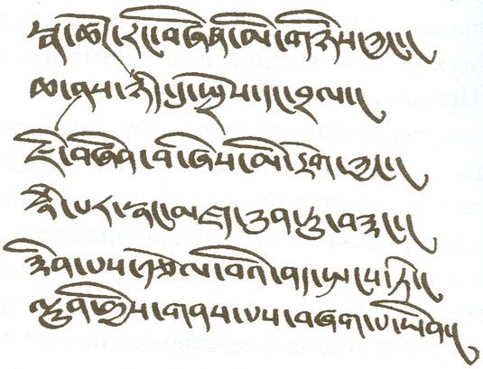
Тибетское курсивное письмо умэд (каллиграфия Чогьял Намкай Норбу Ринпоче).

Нацог рангжин миньи кьянг (sna-tshogs rang-bzhin mi gnyis kyang)
Чаше ньиду тро танг трал (cha-shas nyid-du spros dang bral)
Чижинва ше митог кьянг (ji-bzhin-ba zhes mi-rtog kyang)
Нампар нанг дзэ Кунтусанг (rnam-par snang mdzad Kun-tu-bzang)
Синпэ цолвэй нэ панг те (zin-pas rtsol-ba'i nad spangs-te)
Лхунгьи нэпа жагпа йин (lhun-gyis gnas-pas bzhag-pa yin.)

Перевод Шести Ваджрных Строк – 1.
Перевод с тибетского на итальянский язык Намкая Норбу Ринпоче. Перевод с итальянского на английский сделал Джон Шейн. Перевод с английского сделан Фаридой Маликовой.

Хотя природа всего многообразия явлений недвойственна,
Сами они непостижимы в своей неповторимости.
Хотя тому, что именуется "как оно есть", невозможно дать определение
Всё видимое проявляется как абсолютное благо.
Всё уже совершенно, а потому, одолев болезнь усилия,
Пребывай в состоянии самосовершенства.

Перевод Шести Ваджрных Строк – 2.

Джон Рейнольдс перевёл с тибетского на английский. Перевод с английского Фариды Маликовой.
Хотя природа всего многообразия недвойственна,
Истинное состояние каждой отдельной вещи – вне умозрительных оценок.
Хотя не создаём понятия из того, что называем "как оно есть",
Все проявляющееся присутствует – оно всеблагое.
Поскольку всё самосовершенно, преодолев болезнь усилий,
Обладая присутствием, спонтанно пребываем в состоянии Созерцания.

Перевод Шести Ваджрных Строк – 3.
Перевод с тибетского на английский язык, который можно назвать вольным, сделан Брайеном Бересфордом и Джоном Шейном по устным наставлениям и объяснениям Намкая Норбу Ринпоче. Перевод с английского сделан Фаридой Маликовой.
Хотя видимый мир проявляется как многообразие,
Это многообразие недвойственно,
И из всего множества отдельных вещей
Ни одну нельзя вместить в ограниченное понятие.
Если освободишься от ограниченности любых попыток судить:
"Это похоже на то или на сё", становится ясно, что все проявленные образы –
Это грани того бесконечного, что не имеет образа,
И, неотделимые от него, они – самосовершенны.
Если видишь, что всё изначально самосовершенно,
Исцеляется болезнь – стремление чего-то достигать,
И, когда просто остаёшься в естественном состоянии как оно есть,
Присутствие недвойственного созерцания непрерывно возникает само собой.

